Se procede a registrar en MEI ambiente de pruebas al paciente CC: 44443333 y se realiza el debido proceso de gestionar y Grabar en CRM.

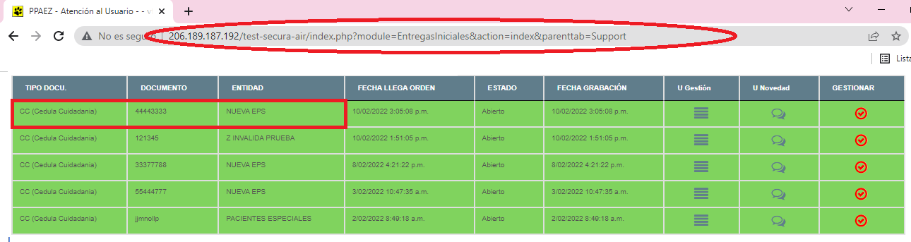

Al validar si el paciente quedo grabado en el CRM de pruebas no se encuentra al paciente aparentemente no había concluido el proceso. Sin embargo, se revisa en el ambiente de producción del CRM y se encuentra al paciente creado.

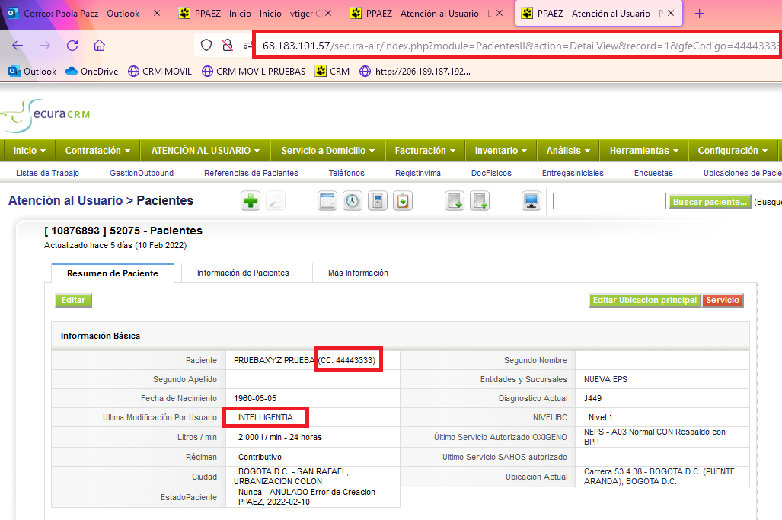

Es decir que todo paciente que se gestionó desde el MEI del ambiente de pruebas quedara grabado en el CRM de Producción.